Перемножение квадратных матриц с использованием OpenMP и анализ производительности

Описание проекта
Разработана программа на C++ для перемножения двух квадратных матриц.
Исходные данные: текстовые файлы, содержащие размер и элементы матриц.
Выходные данные: файл с результирующей матрицей, время выполнения, объём задачи.
Распараллеливание: технология OpenMP (параллельные циклы с #pragma omp parallel for collapse(2)).

1. Генерация исходных данных
Файл: generate.py
- Генерируются пары квадратных матриц размеров от 100×100 до 1000×1000 с шагом 200.
- Элементы матриц – случайные вещественные числа из диапазона [-10; 10].
- Матрицы сохраняются в текстовые файлы: A_{n}.txt, B_{n}.txt.
Команда для генерации одной пары:
bash
python generate.py 500 A_500.txt B_500.txt

2. Перемножение матриц с OpenMP
Файл: matrix_mult.cpp
- Считывает две матрицы из файлов.
- Выполняет умножение C = A * B, используя параллельные циклы по i и j.
- Количество потоков задаётся параметром командной строки.
- Выводит в консоль время выполнения, размер задачи и объём использованной памяти.
- Результат сохраняется в файл (задаётся пользователем).

Компиляция:
bash
g++ -O2 -fopenmp matrix_mult.cpp -o matrix_mult.exe
Запуск для одного потока:
bash
matrix_mult.exe A_500.txt B_500.txt C_500_1.txt 1
Запуск для четырёх потоков:
bash
matrix_mult.exe A_500.txt B_500.txt C_500_4.txt 4

3. Верификация результатов
Файл: verify.py
- Считывает исходные матрицы и результат перемножения.
- Перемножает матрицы средствами библиотеки NumPy (np.dot).
- Сравнивает результаты с относительной точностью rtol=1e-3 (допустимая погрешность из-за неассоциативности сложения чисел с плавающей точкой при распараллеливании).
- Выводит вердикт: «Верификация ПРОЙДЕНА» или максимальное расхождение.
Пример проверки:

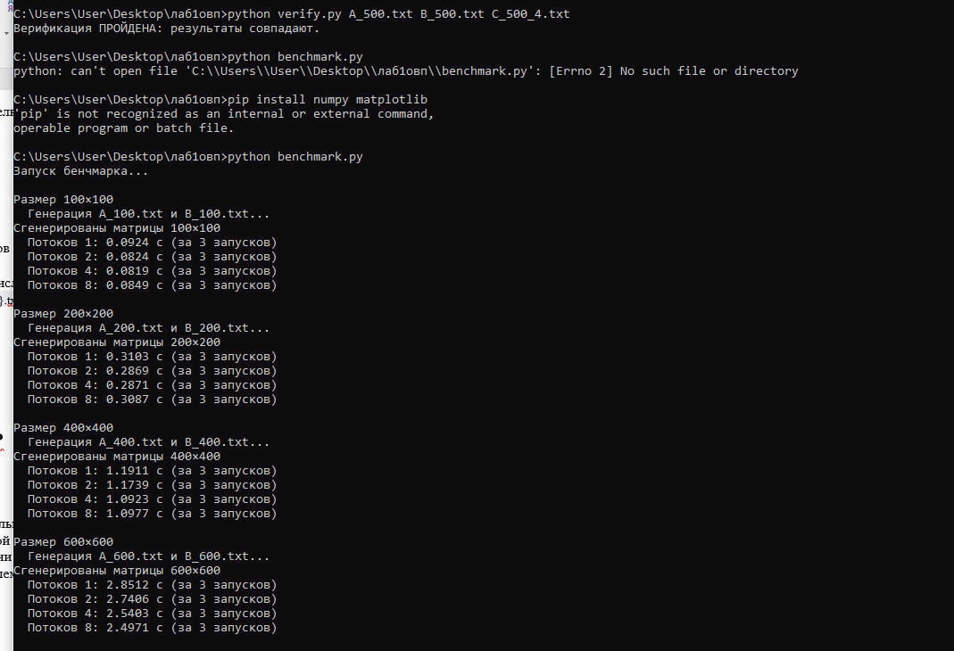

4. Бенчмаркинг и построение графиков
Файл: benchmark.py
- Автоматически прогоняет программу для всех заданных размеров матриц и количества потоков.
- Каждый эксперимент повторяется 3 раза, берётся среднее время.
- Строит два графика:
  - Зависимость времени выполнения от размера матрицы (для разного числа потоков).
  - Ускорение (T₁ / Tₚ) от числа потоков.
Сохраняет графики как benchmark_time.png и benchmark_speedup.png.
Используемые параметры:
- Размеры матриц: 100, 200, 400, 600, 800, 1000.
- Количество потоков: 1, 2, 4, 8.
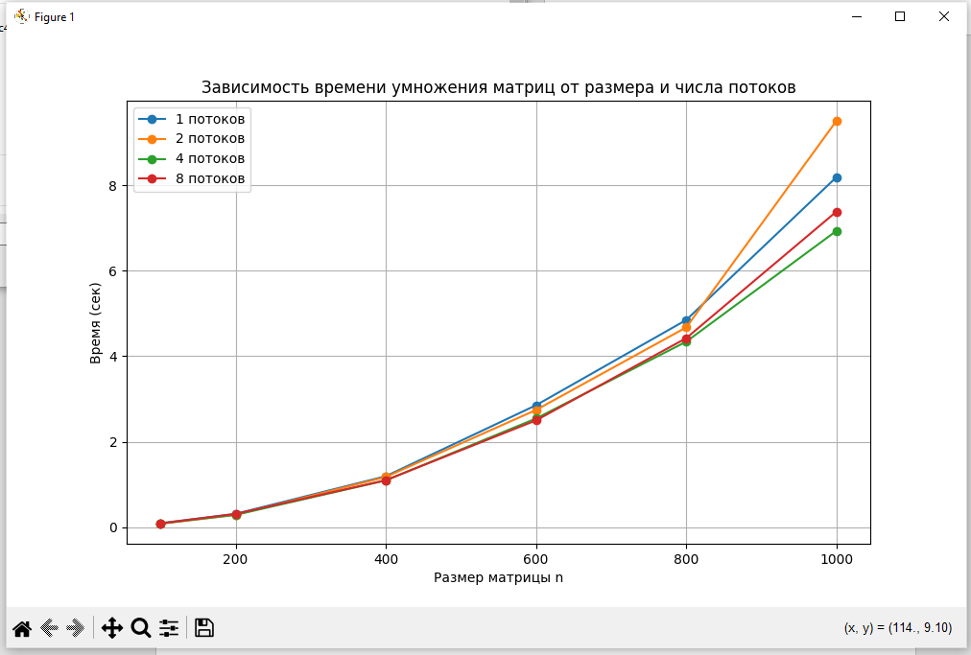

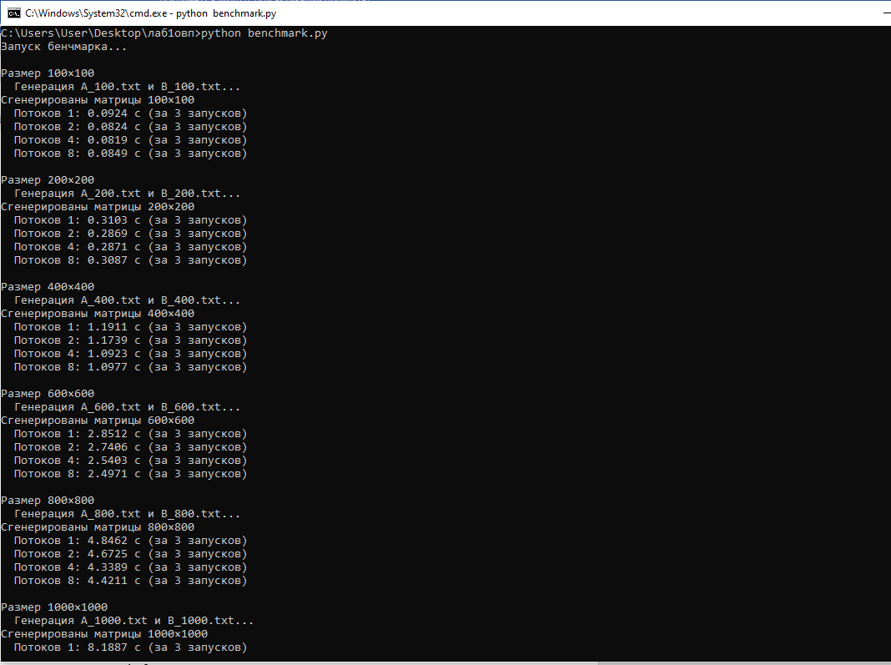

Вывод
- Использование OpenMP позволяет существенно ускорить умножение матриц за счёт параллельных вычислений на нескольких ядрах CPU.
- Ускорение растёт с размером задачи: для больших матриц (n≥600) эффективность распараллеливания выше, так как накладные расходы на создание потоков становятся незначительными по сравнению с временем вычислений.
- При переходе от 4 к 8 потокам прирост ускорения замедляется из-за ограничений пропускной способности памяти и возможного конфликта за кэш (закон Амдала).
- Верификация подтвердила корректность параллельной реализации с допустимой погрешностью ~1e-3.

